**DOUGLAS DA SILVA ALVES BARCELOS**

**PROJETO INTEGRADOR POUPA MAIS**

**PARANAVAÍ**

**2022**

**RESUMO**

*O Poupa Mais é um Aplicativo de cadastro de Pessoas é um software onde podemos cadastrar suas carteiras e suas taxas e ficar atualizadas com o saldo de seus rendimentos automaticamente pois eles serão atualizados uma vês a cada 30 dias, e isso de acordo com a taxa gravada na carteira do cliente, e isso pode ser alterado para a quantidade de tempo que melhor atender a necessidade do usuário.*

**ORGANOGRAMA**

*Obs.: Segue imagem com uma qualidade melhor no Apêndice A*

**MÓDULOS DE GESTÃO**

* Cadastro Pessoa: Disponibiliza os Campos de onde será possível preencher e cadastrar o Nome, Idade, Gênero, Idade, Estado Civil, Rendimento Mensal e Dependentes e também poderá já incluir diretamente no cadastro da pessoa o Endereço com as informações de Logradouro, Número da Casa, CEP e Referência, também poderá ser incluída juntamente com o cadastro da Pessoa o Documento com as informações de CPF, RG e CNPJ caso seja uma empresa, e também carteira com as informações de nome e saldo Atual e a data do início do investimento e data do término do investimento, e por último também cadastrar as informações das taxas como o nome e porcentagem, mas essas informações de Documento, Endereço, Carteira e Taxa não são Obrigatórias n Cadastro de Pessoa, podendo ser adicionadas posteriormente.
* Cadastro Documento: Quando não for cadastrado diretamente no cadastro da pessoa poderá ser cadastrado posteriormente, disponibilizando os campos onde será possível preencher e cadastrar o RG e CPF e CNPJ caso seja uma empresa.
* Cadastro Endereço: Quando não for cadastrado diretamente no cadastro da pessoa poderá ser cadastrado posteriormente, disponibilizando os campos onde será possível preencher e cadastrar o Logradouro, CEP, Número da Casa e Referência.
* Cadastro Carteira: Quando não for cadastrado diretamente no cadastro da pessoa poderá ser cadastrado posteriormente, disponibilizando os campos onde será possível preencher e cadastrar o nome da Carteira, saldo Atual e a data do início do investimento e data do término do investimento.
* Cadastro Taxa: Quando não for cadastrado diretamente no cadastro da pessoa poderá ser cadastrado posteriormente, disponibilizando os campos onde será possível preencher e cadastrar o nome da Taxa e a porcentagem da taxa que será feito o cálculo para o rendimento.

Os dados de Pessoas, Documento, Endereço, Carteira e Taxa podem ser alterados e deletados a qualquer momento.

**RECURSOS UTILIZADOS**

* Intellij IDEA Ultimate 2022.2.3;
* Spring Boot
* Mysql 8.0.31;
* MySql WorBench 8.0 CE;
* HeidiSQL;
* JDK 17;
* Postman;

**IDENTIFICAÇÃO PRELIMINAR DAS CLASSES**

|  |  |
| --- | --- |
| **Nome da Classe** | **Descrição** |
| Pessoa | Realiza o cadastro das Pessoas |
| Documento | Realiza o cadastro dos Documentos das Pessoas |
| Endereco | Realiza o cadastro dos Endereços das Pessoas |
| Carteira | Realiza o cadastro da Carteira das Pessoas |
| Taxa | Realiza o cadastro das Taxas para calcular os rendimentos |

**DER – DIAGRAMA DE ENTIDADE RELACIONAMENTO**

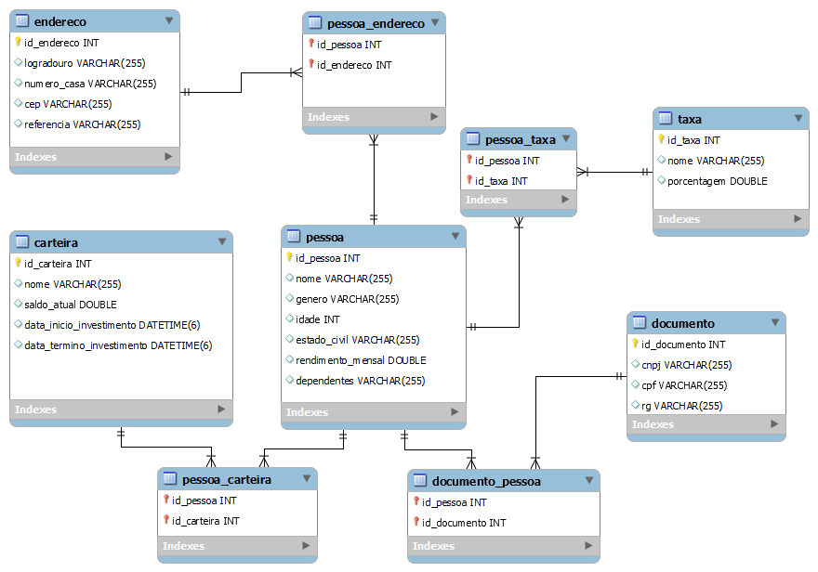

**DICIONÁRIO DE DADOS**

|  |  |  |  |  |  |  |  |
| --- | --- | --- | --- | --- | --- | --- | --- |
| **Table: carteira** | | | | | | | |
| Columns | | | | | | | |
| PK | Nome | Data Type | NULL | Auto | Default | Comment | FK |
| X | id_carteira | BigInt |  | X |  |  |  |
|  | data_inicio_investimento | DateTime | X |  |  |  |  |
|  | data_termino_investimento | DateTime | X |  |  |  |  |
|  | nome | varchar(255) | X |  |  |  |  |
|  | saldo_atual | Doble | X |  |  |  |  |
|  |  |  |  |  |  |  |  |
|  |  |  |  |  |  |  |  |
| **Table: documento** | | | | | | | |
| Columns | | | | | | | |
| PK | Nome | Data Type | NULL | Auto | Default | Comment | FK |
| X | id_documento | BigInt |  | X |  |  |  |
|  | Cnpj | varchar(255) | X |  |  |  |  |
|  | Cpf | varchar(255) | X |  |  |  |  |
|  | Rg | varchar(255) | X |  |  |  |  |
|  |  |  |  |  |  |  |  |
|  |  |  |  |  |  |  |  |
| **Table: endereco** | | | | | | | |
| Columns | | | | | | | |
| PK | Nome | Data Type | NULL | Auto | Default | Comment | FK |
| X | id_endereco | BigInt |  | X |  |  |  |
|  | cep | varchar(255) | X |  |  |  |  |
|  | logradouro | varchar(255) | X |  |  |  |  |
|  | numero_casa | varchar(255) | X |  |  |  |  |
|  | referencia | varchar(255) | X |  |  |  |  |
|  |  |  |  |  |  |  |  |
|  |  |  |  |  |  |  |  |
| **Table: pessoa** | | | | | | | |
| Columns | | | | | | | |
| PK | Nome | Data Type | NULL | Auto | Default | Comment | FK |
| X | id_pessoa | BigInt |  | X |  |  |  |
|  | nome | varchar(255) | X |  |  |  |  |
|  | idade | int | X |  |  |  |  |
|  | genero | varchar(255) | X |  |  |  |  |
|  | estado_civil | varchar(255) | X |  |  |  |  |
|  | rendimento_mensal | Double | X |  |  |  |  |
|  | dependentes | varchar(255) | X |  |  |  |  |
|  |  |  |  |  |  |  |  |
|  |  |  |  |  |  |  |  |
| **Table: taxa** | | | | | | | |
| Columns | | | | | | | |
| PK | Nome | Data Type | NULL | Auto | Default | Comment | FK |
| X | id_taxa | BigInt |  |  |  |  |  |
|  | nome | Varchar(255) | X |  |  |  |  |
|  | porcentagem | Double | X |  |  |  |  |
|  |  |  |  |  |  |  |  |
|  |  |  |  |  |  |  |  |
| **Table: pessoa_carteira** | | | | | | | |
| Columns | | | | | | | |
| PK | Nome | Data Type | NULL | Auto | Default | Comment | FK |
|  | id_carteira | BigInt | X |  |  |  | X |
|  | id_pessoa | Bigint |  |  |  |  | X |
|  |  |  |  |  |  |  |  |
|  |  |  |  |  |  |  |  |
| **Table: pessoa_documento** | | | | | | | |
| Columns | | | | | | | |
| PK | Nome | Data Type | NULL | Auto | Default | Comment | FK |
|  | id_documento | BigInt | X |  |  |  | X |
| X | id_pessoa | Bigint |  |  |  |  | X |
|  |  |  |  |  |  |  |  |
|  |  |  |  |  |  |  |  |
| **Table: pessoa_endereco** | | | | | | | |
| Columns | | | | | | | |
| PK | Nome | Data Type | NULL | Auto | Default | Comment | FK |
|  | id_endereco | BigInt | X |  |  |  | X |
| X | id_pessoa | Bigint |  |  |  |  | X |
|  |  |  |  |  |  |  |  |
|  |  |  |  |  |  |  |  |
| **Table: pessoa_taxa** | | | | | | | |
| Columns | | | | | | | |
| PK | Nome | Data Type | NULL | Auto | Default | Comment | FK |
|  | id_taxa | BigInt | X |  |  |  | X |
| X | id_pessoa | Bigint |  |  |  |  | X |

**APÊNDICE A**

